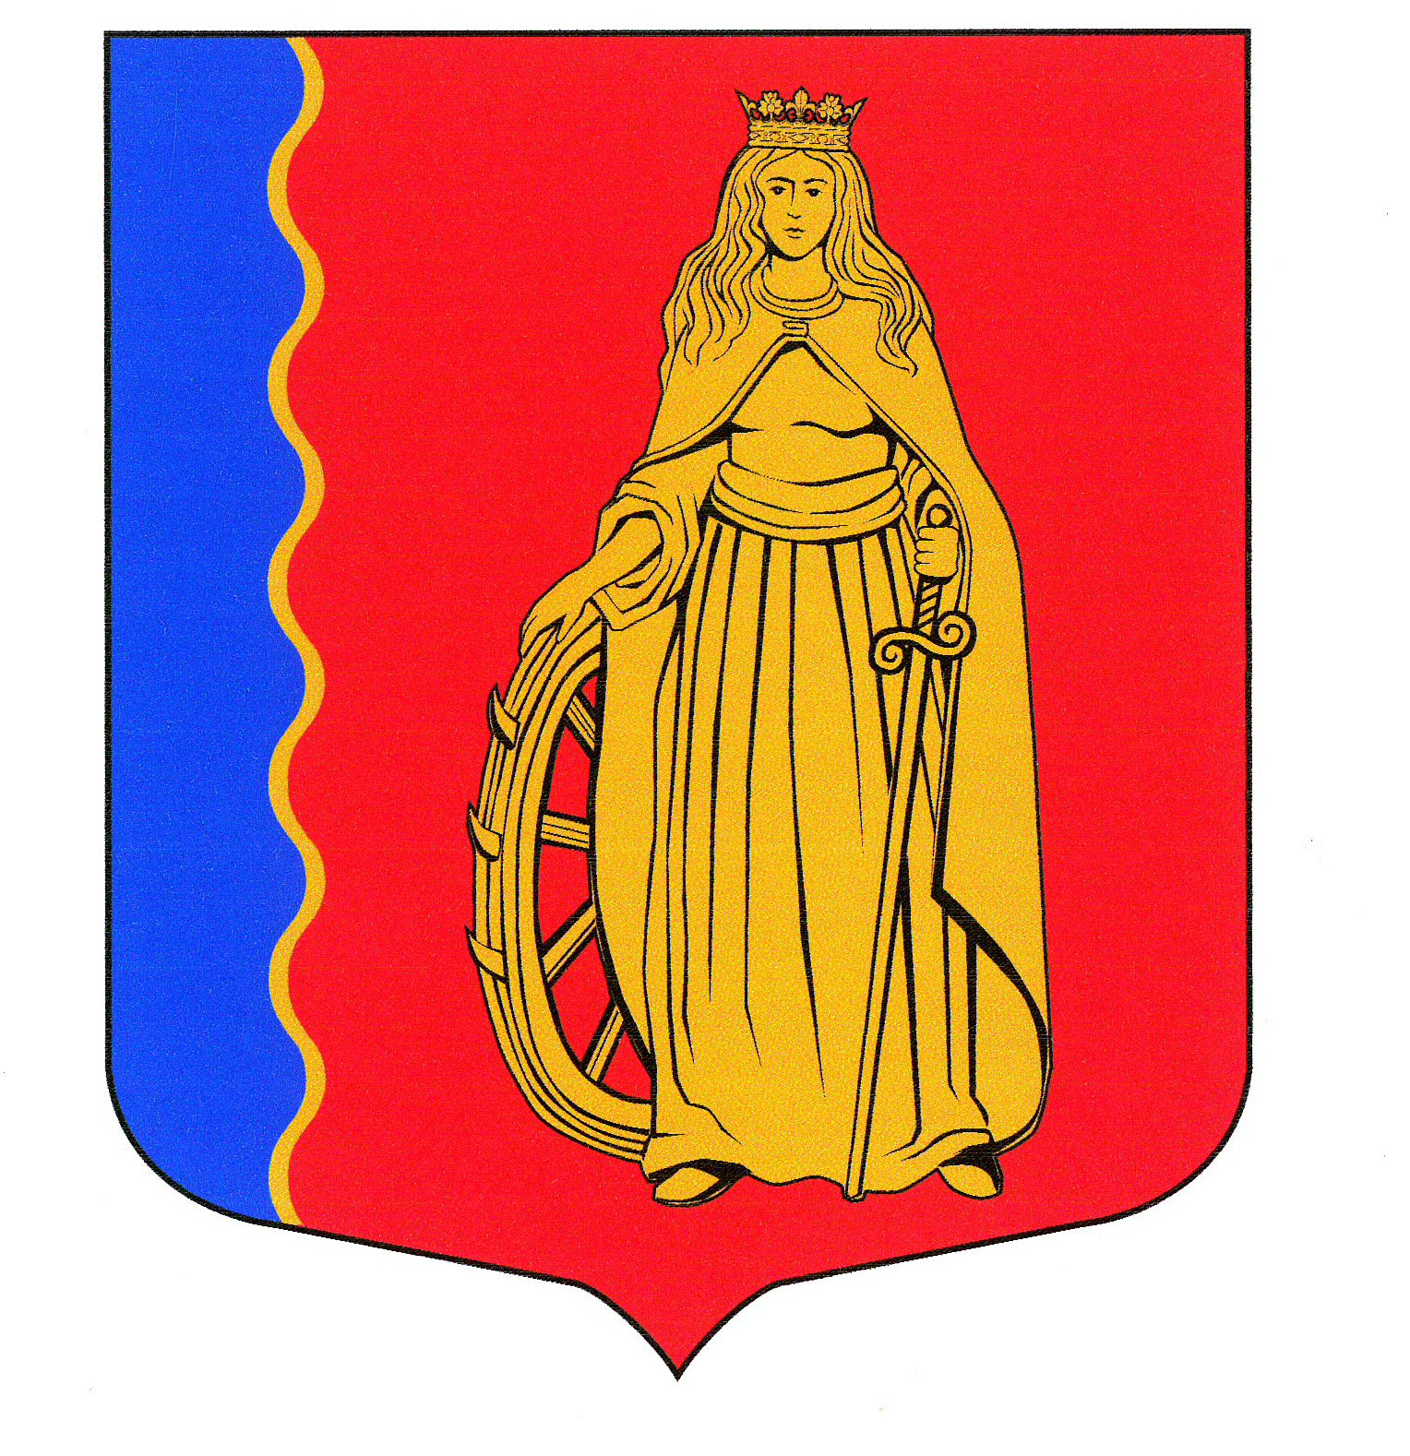

МУНИЦИПАЛЬНОЕ ОБРАЗОВАНИЕ
«МУРИНСКОЕ СЕЛЬСКОЕ ПОСЕЛЕНИЕ»
ВСЕВОЛОЖСКОГО МУНИЦИПАЛЬНОГО РАЙОНА
ЛЕНИНГРАДСКОЙ ОБЛАСТИ

АДМИНИСТРАЦИЯ

ПРОТОКОЛ № 2
комиссии по предупреждению и противодействию коррупции в органах местного самоуправления муниципального образования «Муринское сельское поселение» Всеволожского муниципального района Ленинградской области
01.04.2016 г. п. Мурино

ПОВЕСТКА ДНЯ:

- Соблюдение муниципальными служащими структурных подразделений администрации МО «Муринское сельское поселение» ограничений и запретов, предусмотренных законодательством о муниципальной службе (докладчики – Минасиди Н.В., Лёвина Г.В.).
- Отчёт о предоставлении муниципальными служащими сведений о доходах, расходах, имуществе и обязательствах имущественного характера в отношении себя, супруга и несовершеннолетних детей, и об организации анализа указанных сведений (докладчик – Лёвина Г.В.).

По первому вопросу, заслушав докладчика
РЕШИЛИ: Информацию Минасиди Н.В. и Левиной Г.В. принять к сведению. Обеспечить размещение решений заседаний Комиссии на официальном сайте администрации в разделе «Противодействие коррупции». По каждому выявленному факту нарушения антикоррупционного законодательства рассматривать вопрос о привлечении виновных к установленной законом ответственности.

По второму вопросу, заслушав докладчика
РЕШИЛИ: Информацию Лёвиной Г.В. принять к сведению. Организовать и провести проверку правильности заполнения поданных справок о доходах, расходах, имуществе и обязательствах имущественного характера в отношении себя, супруга (супруги) и несовершеннолетних детей муниципальных служащих администрации МО «Муринское сельское поселение» и руководителей подведомственных учреждений в срок до 15.04.2016 г. Обеспечить размещение поданных сведений о доходах, об имуществе и обязательствах имущественного характера, представленных сотрудниками администрации муниципального образования «Муринское сельское поселение», замещающими муниципальные должности, и руководителями трёх подведомственных учреждений за отчётный финансовый год с 01.01.2015г. по 31.12.2015г. на официальном сайте администрации в разделе «Противодействие коррупции» в срок до 08.04.2016 г.

